Fecha: 27 de Noviembre de 2015
Boletín de prensa Nº 1485

CONCLUYÓ FORO INTERNACIONAL DE PAZ: LA PAZ NO ES SÓLO SILENCIAR FUSILES O GUERRAS, NACE EN EL HOGAR

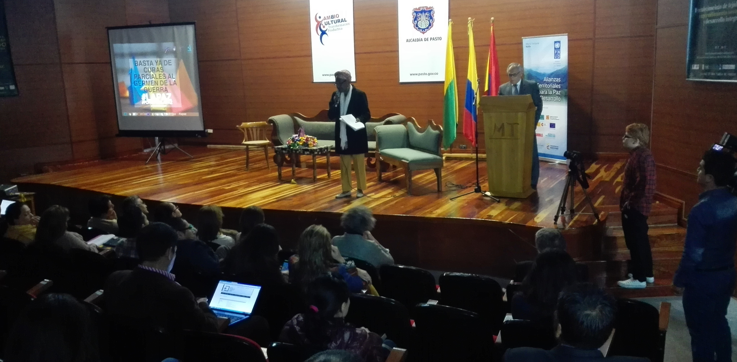

En el último día del Foro Internacional de Paz "Convivencia de escenarios de postacuerdo" realizado en la capital nariñense, los expositores hicieron un llamado a la población a construir un nuevo país, a hacer conciencia de la problemática que genera la guerra y de los beneficios de una convivencia en paz.

El coordinador del programa Cambio Cultural de la Alcaldía de Pasto, Leonardo Sanzón, emitió un balance positivo sobre la jornada que permitió, durante tres días, tratar una diversidad de temas que forman parte del objetivo del foro, sin embargo mostró su preocupación ante la falta de solidaridad, compromiso, e interés en el proceso. “No habrá otra oportunidad que permita hacer una convocatoria nacional en torno a crear un nuevo tejido social”, quien agregó que las instituciones están llamadas y obligadas a generar espacios de reflexión.

El foro que se realizó en el marco de las negociaciones de paz de Colombia desarrollado en la Habana (Cuba), con la disposición del Gobierno Nacional y de las FARC-EP de llegar a un acuerdo, convocó a la sociedad, así como a los organismos de integración regional, local y a la comunidad internacional, para acompañar este proceso, creando espacios para concertar y escuchar las voces que se generan desde los diferentes sectores de la población.

Nila del Socorro Castillo Rodríguez, Representante de la Diócesis de Tumaco y de la Casa de la Memoria de ese municipio, quien trabajó en la Mesa Temática ‘La memoria histórica y perspectivas de reconciliación para el postconflicto’ explicó que uno de los temas de debate fue el lenguaje de los medios de comunicación y su incidencia en la generación de mayor violencia y la agudización del problema.

“No puede continuar que unos quieran la guerra y otros le apostemos a la paz, todos sacrificamos y de pronto, hasta podemos perder un poco, pero no podemos continuar escarbando en el dolor, no puedo olvidar pero puedo perdonar, construir nuevos caminos para construir un lugar mejor para vivir”.

Mayor Información: Coordinador Programa Cambio Cultural, Leonardo Sanzón. Celular: 3006157292

CENSO PARA RECICLADORES DEL MUNICIPIO DE PASTO

La Secretaría de Salud a través de la Dimensión Salud y Ámbito Laboral en convenio con la Cooperativa Comprender, continúa el censo para recicladores de Pasto que permitirá conocer la situación actual de esta población y su caracterización desde el punto de vista socio demográfico y laboral.

La jornada se llevará a cabo el sábado de 9:00 a 1:00 pm, en Soluciones Ambientales de Nariño S.A.S. carrera 8ª Nº 16-53 barrio Potrerillo y en Acopreciclar, carrera 19 Nº 23 – 74 barrio Centenario. La jornada cerrará el domingo 29 de noviembre, en la IEM INEM desde las 9:00 de la mañana hasta las 4:00 de la tarde.

Mayor Información: Secretaria de Salud, Carola Muñoz Rodríguez. Celular: 3183591581

28 DE NOVIEMBRE, JORNADA NACIONAL DE VACUNACIÓN ‘DÍA DE PONERSE AL DÍA’

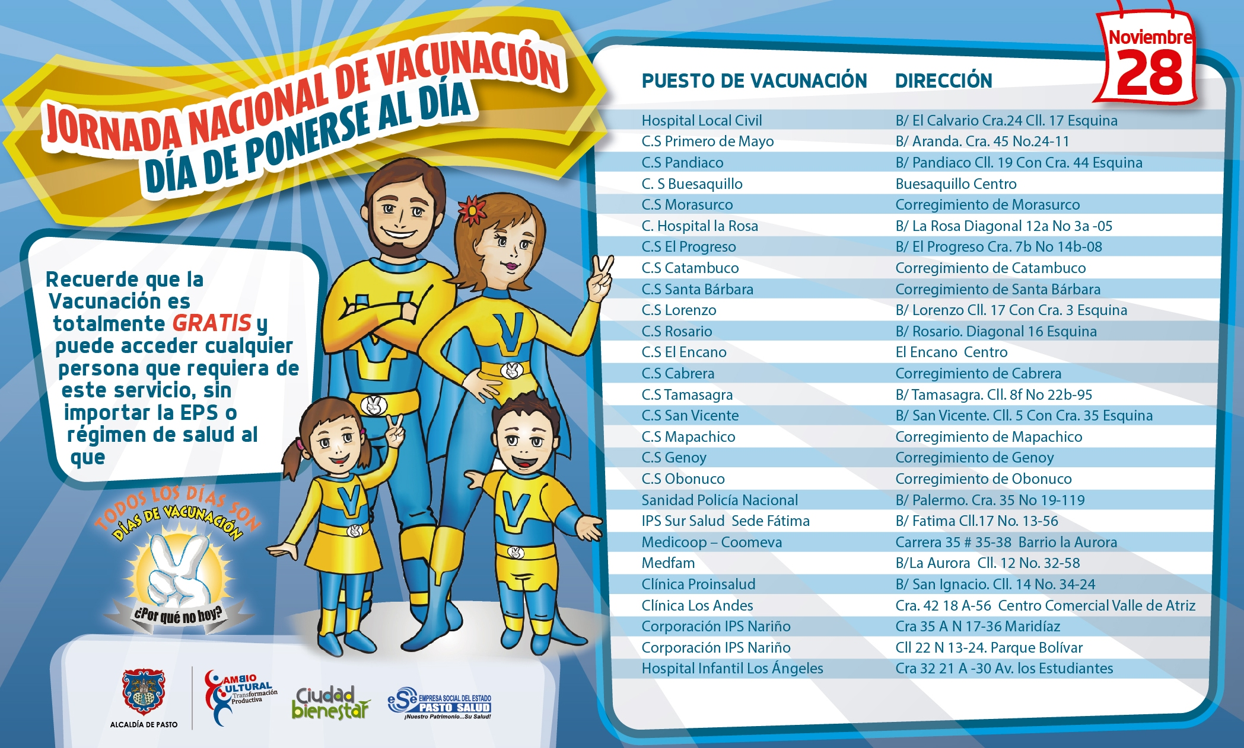

Una nueva Jornada Nacional de Vacunación se llevará a cabo este domingo 28 de noviembre, para el evento, la Alcaldía de Pasto a través de la Secretaría de Salud, ha dispuesto 32 puestos de vacunación en diferentes puntos de la ciudad.

La jornada pretende buscar niños y niñas entre 6 y 7 años susceptibles a la vacuna tripleviral, es decir, sarampión y rubéola. La población objeto para esta jornada es la siguiente:

· Esquema Completo según la edad: Niños menores de 6 años
· Influeza: Gestantes a partir de la semana 14
· TdaP Acelular: Gestantes a partir de la semana 26
· Toxoide Tetánico y Diftérico: Mujeres entre los 10 y 49 años
· Fiebre Amarilla: Adultos menores de 60 años

Mayor Información: Secretaria de Salud, Carola Muñoz Rodríguez. Celular: 3183591581

NIÑOS Y NIÑAS DEMUESTRAN SUS APTITUDES EN CARNAVAL DE LA ALEGRÍA



El colorido, la música y la representación de costumbres y culturas del Sur del País, fueron compartidas con la comunidad en el Carnaval de la Alegría Estudiantil, con el cual se dio cierre a la Semana de la Cosecha, liderada por la Alcaldía de Pasto a través de la Secretaría de Educación. El desfile contó con la participación de 18 motivos donde se expuso los proyectos adelantados por los establecimientos educativos durante el año escolar y que representa las aptitudes, conocimientos, habilidades y creatividad de las niñas, niños y jóvenes de la ciudad.

La Subsecretaria de Calidad Educativa, María Elvira de la Espriella, aseguró que la actividad es una oportunidad para que estudiantes, docentes y padres de familia presenten a la ciudadanía el trabajo que se adelanta desde el aula en jornada extra escolar, el cual permite rescatar las tradiciones que caracterizan al Carnaval de Negros y Blancos.

Lidia Sousa, docente de la Escuela Los Arrayanes del corregimiento La Caldera, aseguró que esta actividad se convierte en la oportunidad para compartir con la comunidad proyectos como el del corregimiento La Caldera, quienes simbolizaron en su comparsa a los recolectores del café de esta zona de la capital de Nariño. “Es una forma de ir dejando la semilla en los niños de la importancia del carnaval teniendo en cuenta que es Patrimonio Inmaterial de la Humanidad, y quienes desde su ingreso a la escuela comienza adoptar esta importante fiesta del sur del País”.

Mayor Información: Subsecretaria Calidad Educativa, María Elvira de la Espriella. Celular: 3004820256
LANZAN CAMPAÑA AVENIDA LIMPIA EN LA AV. BOYACÁ

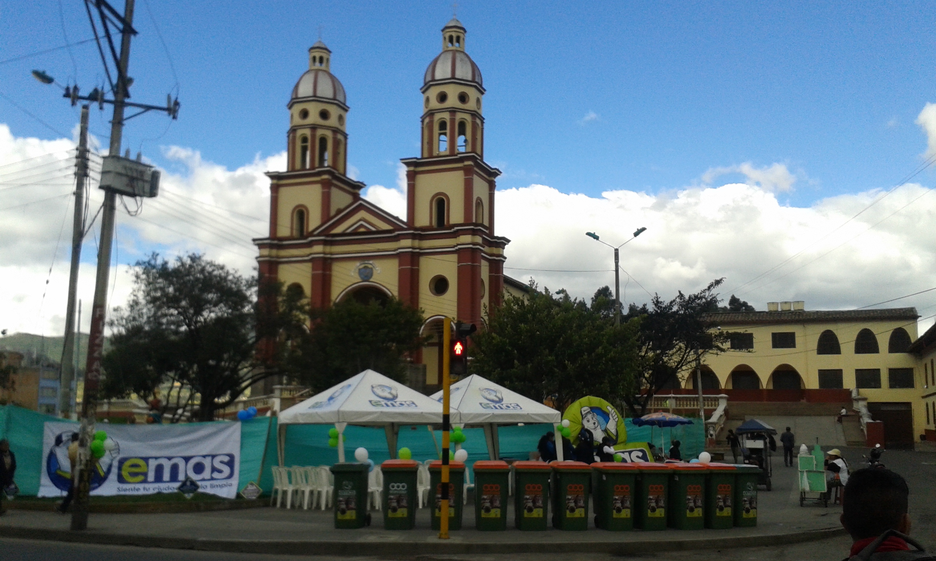

Durante el segundo semestre del presente año, Emas desarrolló la Campaña Avenida Limpia en las principales avenidas de la ciudad, con el propósito de eliminar los desechos que son abandonados por algunas personas en los separadores o aceras, y minimizar la contaminación ambiental.

Esta es la tercera intervención que realiza Emas para mantener las avenidas de la ciudad limpias. La primera avenida intervenida con el proyecto fue la Avenida de Los Estudiantes a comienzos del mes de agosto, seguida por la Avenida Panamericana y ahora en la Avenida Boyacá.

Con esta idea, la campaña se ejecutó en esta importante avenida ubicada en el suroccidente de Pasto, dirigida a los dueños de los establecimientos comerciales de este sector, quienes recibieron de parte de Emas y sin ningún costo adicional, contenedores para que almacenen los residuos mientras pasa el vehículo recolector, de igual forma, comprometiéndolos en respetar los horarios de recolección acordados para que la Avenida Boyacá esté siempre libre de residuos para el beneficio de ellos y la ciudadanía que transita por esta zona.

Este proyecto ha obteniendo una respuesta positiva de los comerciantes en el desarrollo de la campaña para la disposición de los desechos y mantener limpio su sector. Para el próximo año Emas desarrollará la Campaña en la Avenida Libertadores y Julián Bucheli, entre otras; fomentando la cultura ciudadana y ambiental.

Pasto Transformación Productiva

Oficina de Comunicación Social
Alcaldía de Pasto

